Имитация структур в обратной задаче рассеяния с применением стохастического алгоритма оптимизации
Цукерман М.Д.
Студент
Национальный исследовательский университет ИТМО, Санкт-Петербург, Россия
E-mail: mikhail.tsukerman@metalab.ifmo.ru

Повторение спектров рассеяния частиц является актуальной задачей во многих областях современной радиофизики. На данной момент особый интерес представляют так называемые обратные задачи рассеяния, когда по уже существующему спектру дальнего поля необходимо восстановить геометрию структуры, которая дает подобное рассеяние [2].
Существующие на данный момент исследования активно рассматривают вопрос точного повторения геометрии объекта, то есть попытки найти объект в пространстве поиска, состоящем из таких же по геометрии объектов. Так, например, если известно, что рассеяние было получено от объекта сферической симметрии, поиск будет производиться в пространстве поиска, состоящем из сфер.
В данном исследовании было решил отойти от данных условий и создавать метаповерхности, легко поддающиеся параметризации, для повторения спектра от объектов произвольной геометрии (отличающейся от объектов, из которых состоит структура). Создаваемые структуры представляют собой квадратные плоские поверхности, размеченные виртуальной решеткой. В каждой из ячеек помещается шар, который может в процессе оптимизации менять свой радиус и координаты центра. Единственным условием, наложенным на возможную геометрию поверхности, является тот факт, что сфера не может выходить за пределы своей ячейки. Таким образом гарантируется, что сферы не пересекутся между собой, и оптимизационный процесс пройдет успешно. Стоит отметить, что материал, из которого будут сделаны сферы для поверхности, а также размеры самих ячеек и их общее количество устанавливаются эвристически для более выгодной начальной точки в пространстве поиска, то есть, чтобы спектр изначально генерируемых поверхностей был того же порядка, что и спектр объекта для мимикрирования.
Под повторением спектра в данной работе понимается достижение той же величины дифференциального сечения рассеяния от объекта под заданным заранее набором полярных углов при его облучение плоской монохроматической электромагнитной волной. На данном этапе количество углов составляет порядка 7-10 углов в диапазоне от 0 до 180 градусов, где угол 0° соответствует направлению, куда испускается плоская волна, а 180° – направлению, откуда она испускается.
В качестве метода оптимизации был использован хорошо зарекомендовавший себя в задачах оптимизации метаповерхностей алгоритм CMA-ES (Covariance Matrix Adaptation Evolution Strategy) [3]. Принцип его действия основан на создании популяции поверхностей в соответствии с многомерным нормальным распределением [4]. Нормальное распределение определяется своим средним и матрицей ковариаций между случайными величинами, которыми в данном случае являются радиусы и координаты центров сфер в поверхности. На каждом шаге у каждой поверхности в популяции подсчитывается значение функции потерь, которое показывает, насколько близко мы подошли к повторению спектра. Далее все поверхности в популяции ранжируются от лучшей к худшей, и половина популяции (с лучшим значением функции потерь) переходит в следующую итерации. По этим отобранным структурам изменяется среднее и матрица ковариаций распределения, с помощью которого популяция восполняется созданными поверхностями. Таким образом достигается эффективное схождение к глобальному минимуму в пространстве оптимизируемых геометрий.

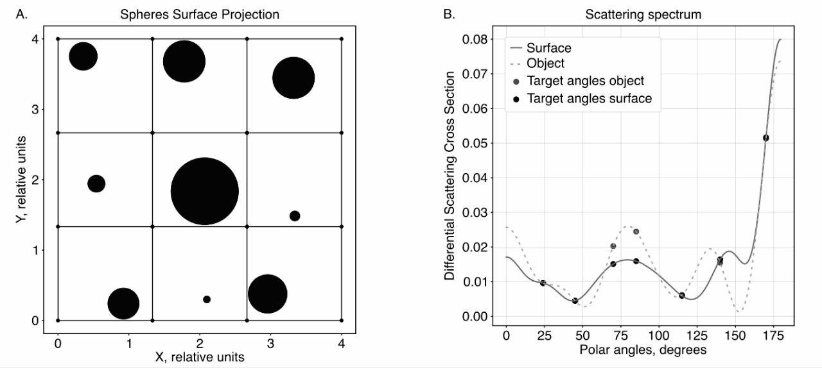
Рис. 1 Эксперимент с диском: A. Оптимизированная геометрия поверхности; B. Спектры рассеяния диска и поверхности.

В качестве иллюстрации работоспособности моего метода создания подобных метаповерхностей здесь приведен численный эксперимент по повторению спектра рассеяния керамического диска (коэффициент преломления = 2; радиус = 5; толщина = 2; длина падающей волны = 2), Рис. 1. Поверхность состоит из девяти ячеек, в каждой из которых находилась керамическая сфера. В качестве функции потерь использовалось MPE. У получившейся по итогу оптимизации структуры значение функции потерь составило всего 9 процентов (в начальной популяции среднее значение превышало 250 процентов). Для подсчета значений сечений рассеяния использовался модуль Smuthi, написанный на языке Python, который использует T-матрицы для подсчета рассеяний от объектов [1]. По итогам работы алгоритма (1000 итераций) можно сказать, что CMA-ES успешно нашел геометрию метаповерхности.
В дальнейших исследованиях планируется провести валидацию полученных результатов в CST Microwave Studio а также провести эксперименты с более сложными и не симметричными объектами для повторения спектра.

Литература

- A. Egel, K. M. Czajkowski, D. Theobald, K. Ladutenko, A. S. Kuznetsov, and L. Pattelli, “SMUTHI: A python package for the simulation of light scattering by multiple particles near or between planar interfaces,” J. Quant. Spectrosc. Radiat. Transf., vol. 273, p. 107846, Oct. 2021.
- G. Bao, P. Li, J. Lin, and F. Triki, “Inverse scattering problems with multi-frequencies,” Inverse Probl., vol. 31, no. 9, p. 093001, Aug. 2015.
- K. Grotov, A. Mikhailovskaya, D. Vovchuk, D. Dobrykh, C. Rockstuhl, and P. Ginzburg, Synthical (2023).
- Y. Akimoto and N. Hansen, “CMA-ES and advanced adaptation mechanisms,” in Proceedings of the Genetic and Evolutionary Computation Conference Companion, Kyoto Japan: ACM, Jul. 2018, pp. 720–744.

